**地板滾球C級裁判研習**

**資料繳交表**

|  |  |
| --- | --- |
| 姓名： | 編號：(由主辦單位填寫) |
| 報名場次：□第一梯次：8/01-8/02 台南市永康區中華里活動中心 　　　　　□第二梯次：8/22-8/23 國立花蓮特殊教育學校 | |
| 特殊需求：□無  　　　　　□輪椅座位安排  　　　　　□其他________________________ | |
| 繳款證明影本(劃撥單)黏貼處： | 1吋相片黏貼處  （背面請以正楷書寫姓名） |
|  | (另兩張請浮貼於此，背面請以正楷書寫姓名，製作證照及裁判護照使用) |

個人資料使用同意：

本人同意參加由中華民國腦性麻痺協會(以下簡稱「主辦單位」)主辦之「104年地板滾球C級裁判研習」，報名資料提供研習及相關業務利用(如保險公司等等)，主辦單位需遵守個人資料保護法，善盡維護保密之責。

本人並同意研習期間所進行之拍攝、攝影等所有肖像權歸屬於主辦單位，主辦單位得於不侵犯個人權利及非營利範圍內，無償使用。

個人資料使用同意簽名：____________________________________

1 0 4　 年　　　　月　　　　日

交通方式參考－台南市永康區中華里活動中心

地址：台南市永康區忠勇街51號

地圖連結：<https://goo.gl/maps/ZPE2i>

1. 高鐵：至高鐵台南站轉搭市區接駁公車-奇美醫院線，至「兵仔市」下車，再步行前往。

2. 台鐵：至台南火車站，搭乘2、19、綠17公車至「榮民醫院」，步行前往。

3. 公車：搭乘2、19、20、綠17至「榮民醫院」；15、橘12或H62至「兵仔市」，步行前往。

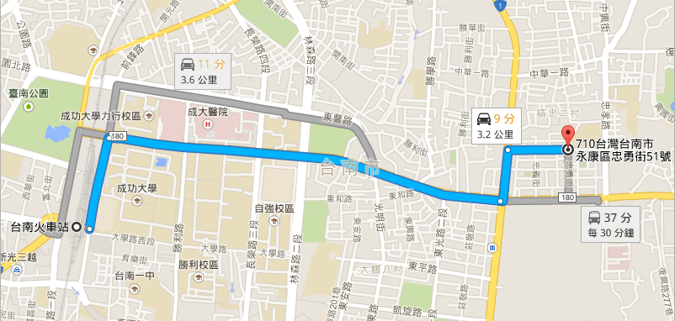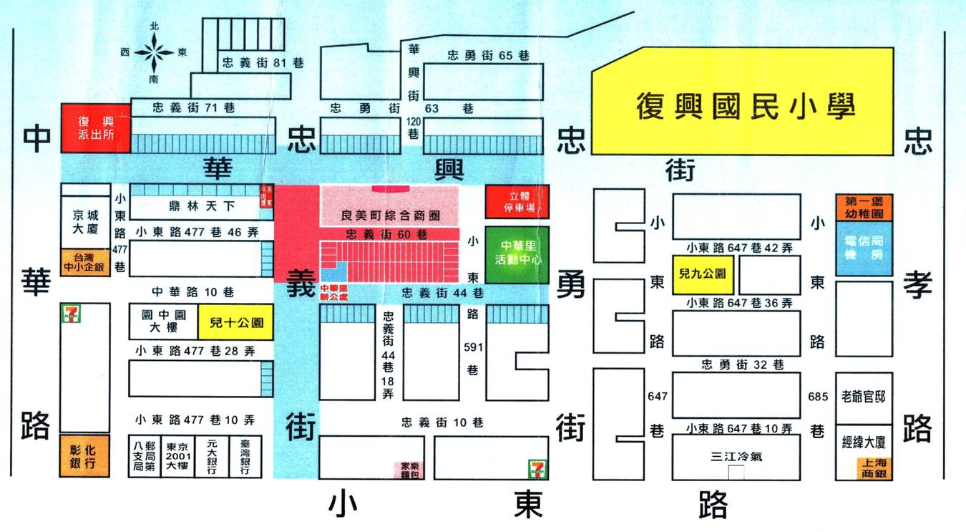交通方式參考－國立花蓮特殊教育學校

**←往台南火車站**

**中華里活動中心**

地址：花蓮縣吉安鄉宜昌村六鄰中山路二段2號

學校交通位置圖連結：<http://goo.gl/BkFUEj>

地圖連結：<https://goo.gl/maps/ggRAf>

1. 台鐵：搭乘至吉安火車站，延著南昌北路步行前往。

